Докер
Для начала установил докер на ПК. Через powershell запускаю контейнер my-nginx с сервером nginx 80
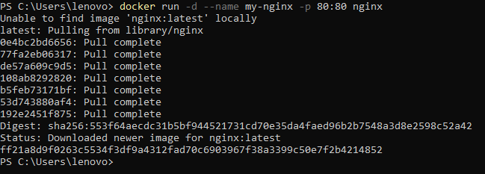
Сам докер после запуска
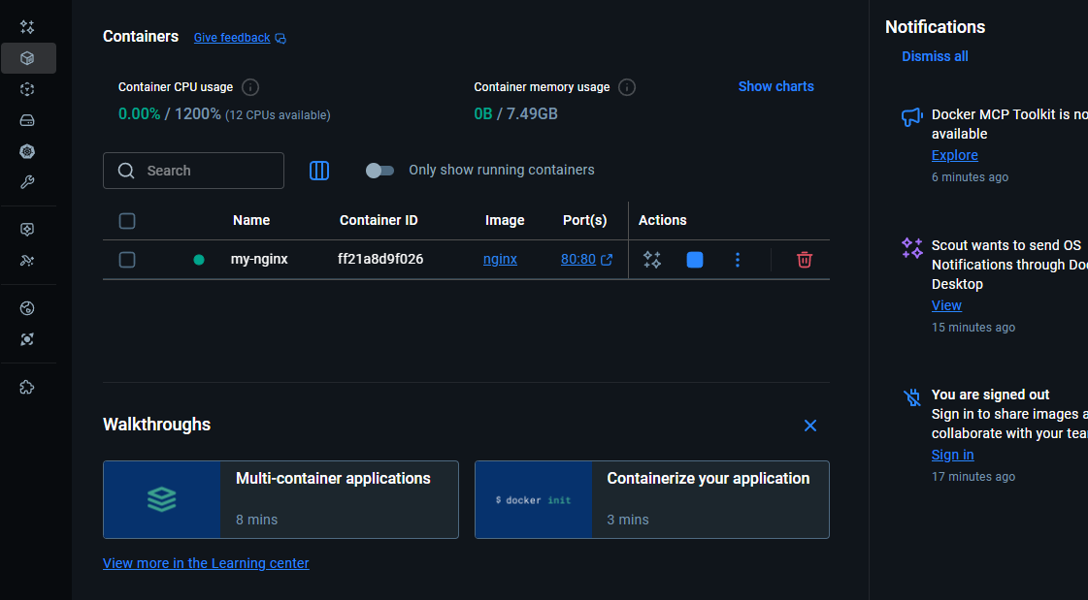
Можно перейти по ссылке и убедиться в работе
